

Use case : sell product management

Requirement ID : sell-req-01

Diagram :



Brief Description : ใช้สำหรับค้นหารายการสินค้าที่ต้องการขาย

Initial step-by-step description :

1. พนักงานเลือกเมนูค้นหาสินค้า
2. ระบบแสดงหน้าจอให้ใส่รายละเอียดสินค้า
3. พนักงานสามารถค้นหา สินค้าได้ โดยกดปุ่ม “ค้นหา (Enter)”
4. พนักงานสามารถเลือกสินค้าได้ โดยการ double click เมาส์ซ้าย
5. ระบบจะแสดงรายการข้อมูลสินค้าและจำนวนที่ต้องการซื้อ

Xref : [bSoftPos-SRS]/

Non-functional requirement definition

1. ระบบจะต้องแสดงผลการค้นหาภายใน 3 วินาที

Use case : sell product management

Requirement ID : sell-req-02

Diagram :



Brief description : ใช้สำหรับบันทึกรายการในการขายสินค้า

Initial step-by-step description :

1. พนักงานเลือกเมนูบันทึกการขาย
2. ระบบแสดงข้อความแจ้งเตือนก่อนการบันทึก
3. พนักงาน กดปุ่ม “ตกลง”
4. ระบบทำการบันทึกข้อมูลรายการขายสินค้าลงในระบบ

Xref :

Non-functional requirement definition

1. ในการบันทึก ระบบต้องใช้เวลาไม่เกิน 5 วินาทีในการบันทึกข้อมูล

Use case : sell product management

Requirement ID : sell-req-03

Diagram :



Brief description : ใช้สำหรับคืนสินค้าที่ได้คิดเงินและบันทึกลงระบบไปแล้ว

Initial step-by-step description :

1. พนักงานเลือกเมนูคืนสินค้า
2. ระบบแสดงเมนูคืนสินค้า
3. พนักงานใส่เลขที่ใบเสร็จ แล้วกดปุ่ม ประมวลผล
4. ระบบแสดงรายละเอียดใบเสร็จตามเลขที่ในการประมวลผล
5. พนักงาน กดเลือก ลดจำนวนสินค้าในช่องรายละเอียดจำนวนสินค้า
6. ระบบแสดงหน้าจอ จำนวนสินค้า
7. พนักงานใส่ หมายเลขของสินค้านั้น ที่คงเหลือในใบเสร็จ
8. พนักงานกดปุ่ม enter
9. ระบบแสดงข้อความแจ้งเตือน
10. พนักงานกดปุ่ม ตกลง เพื่อลดจำนวนสินค้า
11. ระบบแสดงรายละเอียดที่เปลี่ยนแปลง และแสดงจำนวนเงินคืน

Xref :

Non-functional requirement definition

1. ระบบจะแสดงผลการค้นหา ใบเสร็จภายใน 3 วินาที

Use case : sell product management

Requirement ID : sell-req-04

Diagram :



Brief description : ใช้สำหรับลบรายการสินค้าในระหว่างรอคิดเงิน

Initial step-by-step description :

1. ระบบแสดงหน้าจอหลักในการขายสินค้า
2. พนักงานเลือกสินค้าที่จะลบออกจากรายการ
3. พนักงานกด ปุ่ม ลบสินค้า
4. ระบบนำสินค้าที่ทำถูกทำการลบสินค้าออกจากรายการ

Xref :

Non-functional requirement definition

1. รายการสินค้าจะถูกลบภายใน 3 วินาที
2. System requirement specification
   1. หมวดขายสินค้า

|  |  |
| --- | --- |
| Use case name : | หมวดขายสินค้า |
| Requirement ID : | Sell-req-01 |
| Xref : |  |
| Actor : | พนักงาน |
| Priority : | High |
| Status : | complete |
| Pre-conditions : | ระบบแสดงเมนูขายสินค้า |
| Post-conditions : | ระบบแสดงรายละเอียดข้อมูลสินค้า |
| Flow of events : | 1. ระบบแสดงเมนูขายสินค้า  2. พนักงานเลือกเมนูค้นหาสินค้า  3. ระบบแสดงหน้าจอค้นหาสินค้า  4. พนักงานใส่ข้อมูลสินค้า เช่น บาร์โค้ด หรือ ชื่อสินค้า  5. พนักงานกดปุ่มค้นหาสินค้าที่ต้องการ [A1] [E1]  6.ระบบแสดงข้อมูลของสินค้าที่ได้รับค่ามา |
| Alternative of events: | [A1] พนักงานกดปุ่ม ยกเลิก เพื่อยกเลิกการค้นหา |
| Exception flow of events: | [E1] กรณีสินค้านั้นไม่มีในคลัง ให้จะแสดงข้อความแจ้งเตือนว่า ไม่พบข้อมูลที่ต้องการ |
| UI Xref : |  |
| Note : | N/A |

|  |  |
| --- | --- |
| Use case name : | หมวดขายสินค้า |
| Requirement ID : | Sell-req-02 |
| Xref : |  |
| Actor : | พนักงาน |
| Priority : | High |
| Status : | complete |
| Pre-conditions : | ระบบแสดงเมนูขายสินค้า |
| Post-conditions : | ระบบบันทึกการขายสินค้า |
| Flow of events : | 1.ระบบแสดงเมนูขายสินค้า  2.ระบบแสดงรายการสินค้า  3.พนักงานกดปุ่ม บันทึกการขาย[E1][A1][A2]  4.ระบบแสดงข้อความแจ้งเตือน[A3]  5.พนักงานกดปุ่ม ตกลง เพื่อนยืนยันการบันทึก  6. ระบบแสดงข้อความยืนยัน  7. ระบบบันทึกข้อมูลการขายลงในระบบ |
| Alternative of events: | [A1] พนักงานกดปุ่ม ลบรายการสินค้า  [A2] พนักงานกดปุ่ม ค้นหาสินค้า  [A3] พนักงานกดปุ่ม ยกเลิก ไม่ต้องการบันทึกข้อมูล |
| Exception flow of events: | [E1]กรณีไม่มีรายการสินค้า ระบบต้องแจ้งเตือน ว่า ให้เลือกรายการสินค้า |
| UI Xref : |  |
| Note : | N/A |

|  |  |
| --- | --- |
| Use case name : | หมวดขายสินค้า |
| Requirement ID : | Sell-req-03 |
| Xref : |  |
| Actor : | พนักงาน |
| Priority : | High |
| Status : | complete |
| Pre-conditions : | ระบบแสดงเมนูขายสินค้า |
| Post-conditions : | ระบบแสดงรายละเอียดข้อมูลสินค้าที่เปลี่ยนแปลง และบันทึกใหม่ในระบบ |
| Flow of events : | 1.ระบบแสดงเมนูขายสินค้า  2.พนักงานเลือกเมนูคืนสินค้า  3.ระบบแสดงเมนูคืนสินค้า  4.พนักงานกรอกเลขที่ใบเสร็จเพื่อค้นหาใบเสร็จ[E1]  5.ระบบแสดงรายการสินค้าในใบเสร็จ  6.พนักงานกดที่ช่องแสดงจำนวนสินค้าเพื่อเปลี่ยนแปลงจำนวนสินค้า  7.ระบบแสดงเมนูกรอกจำนวนสินค้า  8.พนักงานกรอกจำนวนที่ต้องการลด  9.พนักงานกดปุ่ม enter [A1]  10. ระบบแสดงข้อความแจ้งเตือนยืนยัน  11.พนักงานกดปุ่ม ตกลง เพื่อยืนยันการคืนสินค้า [A2]  12.ระบบบันทึกการเปลี่ยนแปลงและแสดงรายการสินค้าที่ได้รับการเปลี่ยนแปลงแล้ว |
| Alternative of events: | [A1] พนักงานกด ปิดหน้าจอ กรอกจำนวนสินค้า  [A2] พนักงานกด ยกเลิกการคืนสินค้า |
| Exception flow of events: | [E1] กรณีไม่พบใบเสร็จที่ต้องการ ระบบจะแจ้งเตือนว่า ไม่มีใบเสร็จนั้น |
| UI Xref : |  |
| Note : | N/A |

|  |  |
| --- | --- |
| Use case name : | หมวดขายสินค้า |
| Requirement ID : | Sell-req-04 |
| Xref : |  |
| Actor : | พนักงาน |
| Priority : | High |
| Status : | complete |
| Pre-conditions : | ระบบแสดงเมนูขายสินค้า |
| Post-conditions : | สินค้าที่อยู่ในรายการถูกลบออก |
| Flow of events : | 1.ระบบแสดงรายการสินค้า  2.พนักงานเลือกสินค้าที่ต้องการลบ  3.พนักงานกดปุ่ม ลบสินค้า  4.ระบบแสดงข้อความแจ้งเตือน ยืนยันการลบสินค้า  5. สินค้าที่เลือกถูกลบออกจากรายการ |
| Alternative of events: | N/A |
| Exception flow of events: | N/A |
| UI Xref : |  |
| Note : | N/A |

User Interface

หมวดการขายสินค้า

Requirement ID : sell-req-01

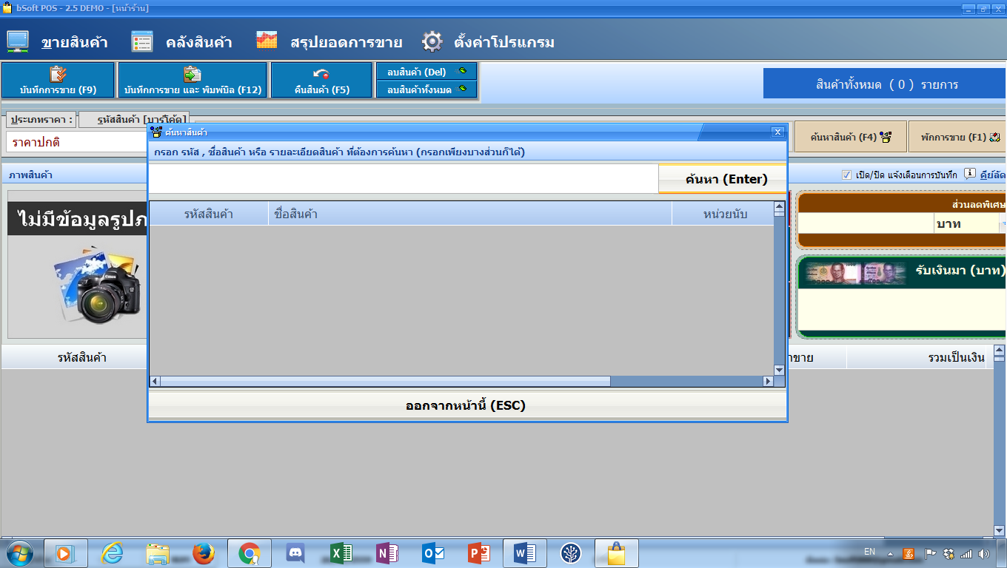

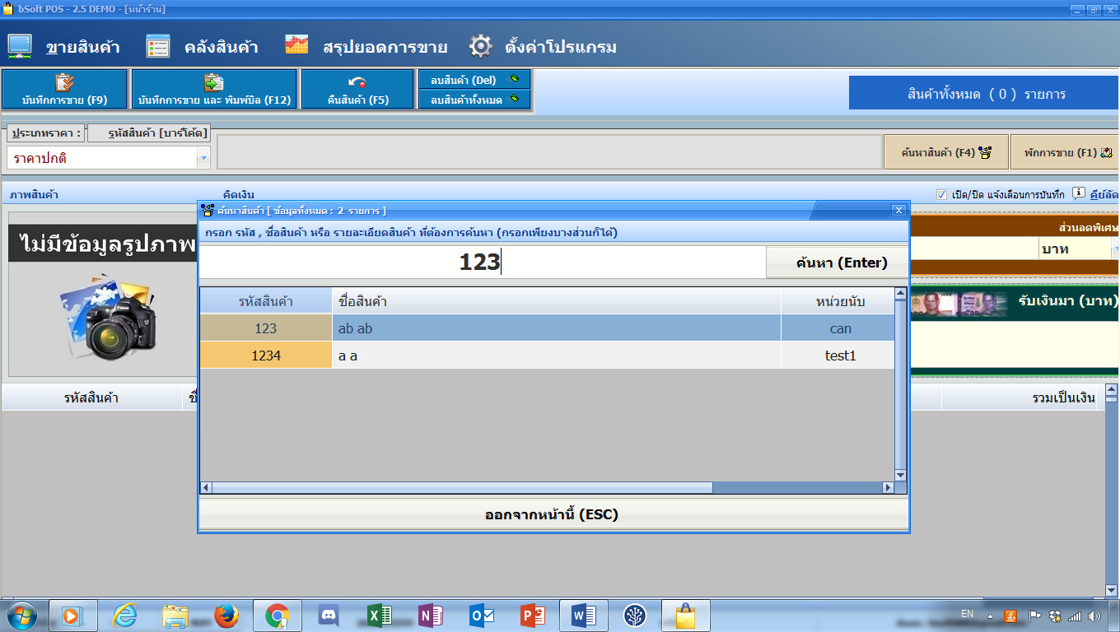

Requirement ID : sell-req-02

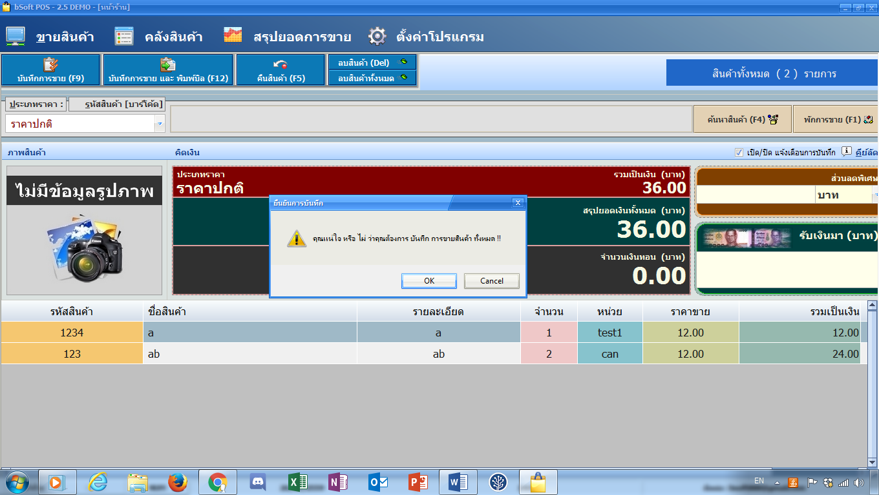

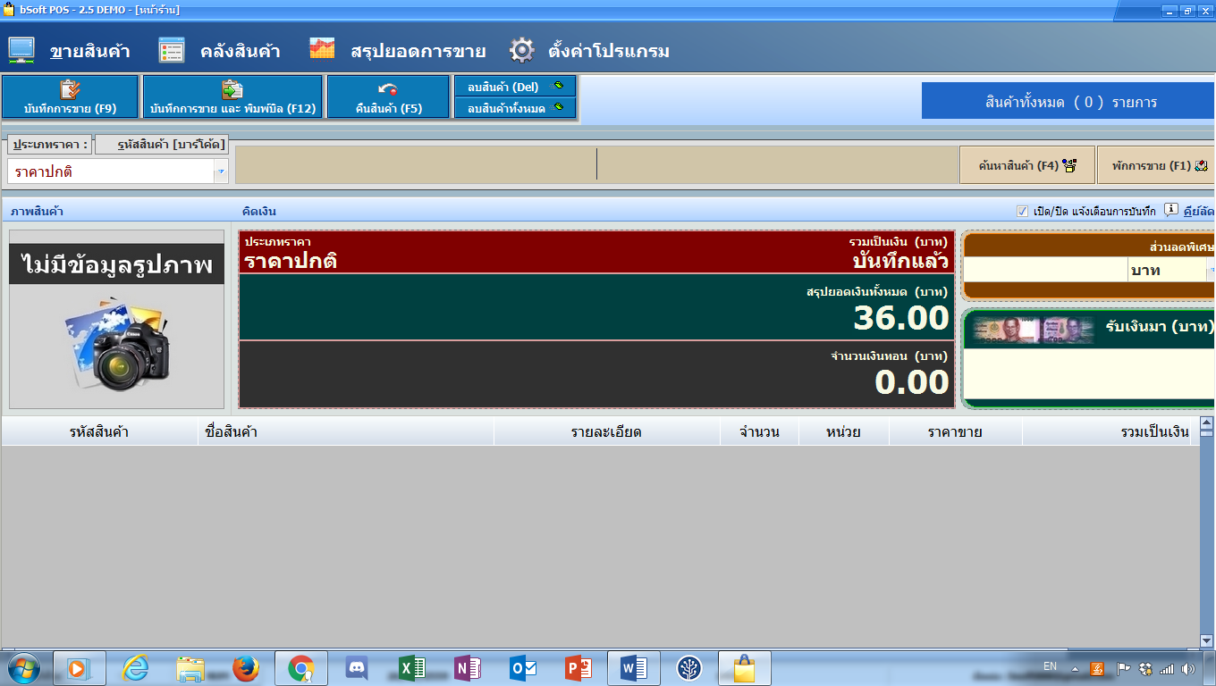

Requirement ID : sell-req-03

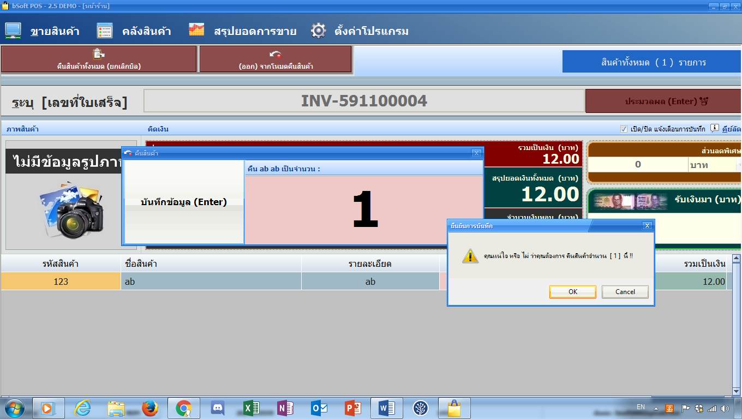

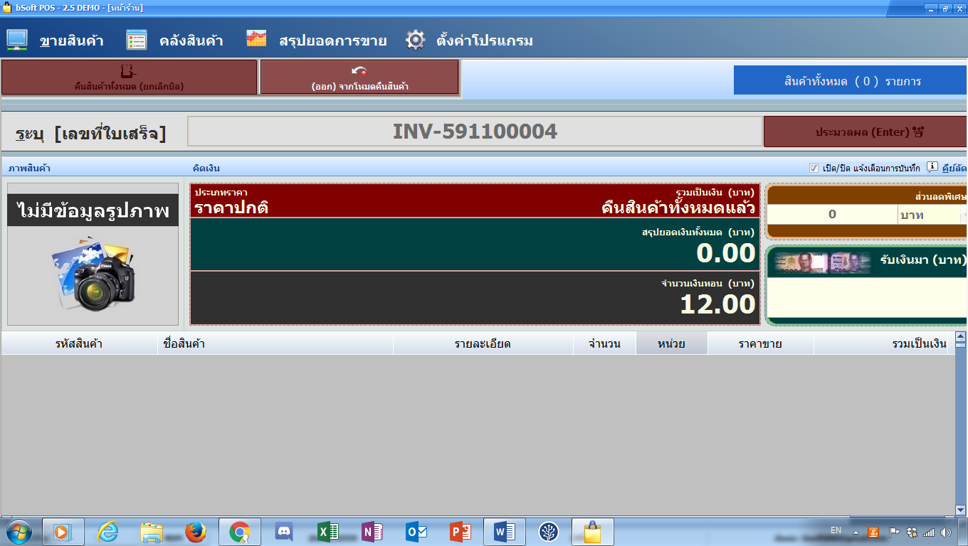

Requirement ID : sell-req-04

